МЕЖГОСУДАРСТВЕННЫЙ СОВЕТ ПО СТАНДАРТИЗАЦИИ, МЕТРОЛОГИИ И СЕРТИФИКАЦИИ
(МГС)

INTERSTATE COUNCIL FOR STANDARDIZATION, METROLOGY AND CERTIFICATION (ISC)

МЕЖГОСУДАРСТВЕННЫЙ
СТАНДАРТ
ГОСТ IEC
60255-16—
2013

РЕЛЕ ЭЛЕКТРИЧЕСКИЕ
Часть 16
Реле измерения полного сопротивления

(1ЕС 60255-16:1982, ЮТ)

Издание официальное


Москва Стаидартинформ

2014

Предисловие
Цели, основные принципы и порядок проведения работ по межгосударственной стандартизации установлены ГОСТ 1.0—92 «Межгосударственная система стандартизации. Основные положения)» и ГОСТ 1.2—2009 «Межгосударственная система стандартизации. Стандарты межгосударственные, правила и рекомендации по межгосударственной стандартизации. Правила разработки, принятия, применения, обновления и отмены»

Сведения о стандарте

- ПОДГОТОВЛЕН Автономной некоммерческой организацией «Научно-технический центр
«Энергия» (АНО НТЦ «Энергия») г. Москва на основе собственного аутентичного перевода на русский международного стандарта, указанного в пункте 5.

- ВНЕСЕН Федеральным агентством по техническому регупироеанию и метрологии (Госстан
дарт)

- ПРИНЯТ Межгосударственным советом по стандартизации, метрологии и сертификации (про токол от 14 ноября 2013 г. № 44-2013)

За принятие стандарта проголосовали: Краткое наименование страты по
МК (ИСО 3166)004—97

Код страны по МК (ИСО 3166) 004—97

Сокращенное наименование национального оогана по станпаотизаиии

Армения AM Минэкономики Республики Армения
Киргизия KG Кыргызстандарт
Молдова MD Моддоеа-Стандарт
Россия RU Госстандарт
Таджикистан TJ Таджикстандарт Узбекистан Узстандарт
uz

- Приказом Федерального агентства по техническому регулированию и метрологии от 8 апреля 2014 г. № 321-ст межгосударственный стандарт ГОСТ IEC 60255-16-2013 введен в действие в каче стве национального стандарта Российской Федерации с 1 января 2016 г.

- Настоящий стандарт идентичен международному стандарту IEC 60255-16:1982 Electrical relais. Part 16: Impedance measuring relais (Реле электрические. Часть 16. Реле измерения полного сопротивления).
Перевод с английского языка (еп).
Официальные экземпляры международного стандарта, на основе которого подготовлен на стоящий межгосударственный стандарт, и международных стандартов, на которые даны ссылки, имеются в национальных органах по стандартизации.
Степень соответствия - идентичная (IDT).
Сведения о соответствии межгосударственных стандартов ссылочным международным стан дартам приведены в дополнительном приложении ДА.

- ВВЕДЕН ВПЕРВЫЕ

Информация об изменениях к настоящему стандарту публикуется е ежегодном информаци онном указателе «Национальные стандарты», а текст изменений и поправок - в ежемесячном информационном указателе «Национальные стандарты». В случае пересмотра (замены) или от мены настоящего стандарта соответствующее уведомление будет опубликовано е ежемесяч ном информационном указателе «Национальные стандарты». Соответствующая информация, уведомление и тексты размещаются также е информационной системе общего пользования - на официальном сайте Федерального агентства по техническому регулированию и метрологии в сети Интернет

€> Стандартинформ. 2014

В Российской Федерации настоящий стандарт не может быть полностью или частично воспро изведен. тиражирован и распространен в качестве официального издания без разрешения Феде рального агентства по техническому регулированию и метрологии

Введение
Настоящий стандарт является одной из частей серии стандартов IEC 60255 на электрические реле измерения, контроля и управления, в частности он относится к комплексу стандартов на изме рительные реле, основным для этого направления является международный стандарт IEC 60266-6.
В настоящем стандарте использованы ссылки на следующие стандарты:
IEC 60050 (131) Международный электротехнический словарь (МЭС). Раздел 131. Электриче ские и магнитные цепи
IEC 60255-0-20 Электрические реле. Работоспособность контактов электрических реле IEC 60255-5 Электрические репе. Часть 5. Испытание изоляции электрических реле
IEC 60255-6 Электрические реле. Часть 6. Измерительные реле с несколькими входными воз действующими величинами
IEC 60255-6А Изменение 1 к IEC 60255-6
IEC 60255-12 Электрические реле. Часть 12. Реле направления тока и реле мощности с двумя входными воздействующими величинами
Настоящий стандарт может быть использован при подтверждении соответствия реле техниче ским регламентам на низковольтное оборудование.

М Е Ж Г О С У Д А Р С Т В Е Н Н Ы Й С Т А Н Д А Р Т

РЕЛЕ ЭЛЕКТРИЧЕСКИЕ
Часть 16
Реле измерения полного сопротивления

Electrical relate. Part 16. impedance measuring reiais

Дата введения — 2016—01—01

Часть 1 - Общие положения и определения 1 Область применения
Настоящий стандарт устанавливает общие требования х реле измерения полного сопротивления. Такие реле представляют подвид измерительных реле с несколькими входными воздействующими величинами согласно IEC 60255-6.
Настоящий стандарт устанавливает методы испытаний и способы представления характеристик и работоспособности реле. Он распространяется на измерительные реле с несколькими входными воздействующими величинами, в которых полное сопротивление является характеристической величиной и характеристики срабатывания которых определены в плоскости R - X.
Настоящий стандарт распространяется на реле с независимой и с зависимой выдержкой времени. На реле, подпадающие под действие стандарта IEC 60255-12, настоящий стандарт не распространяется.
Все испытания в настоящем стандарте являются типовыми.
В настоящем стандарте рассматривают только новые, не бывшие в применении реле.

Примечания:
- Термин реле включает все дополнительные компоненты, которые необходимы для его функционирования и которые испытывают вместе с ним.
- Напряжения и/или токи, сопровождающие измерение полного сопротивления, могут быть либо простыми величинами, либо комбинацией нескольких напряжений и/или токов, например, разницей между фазным напряжением и напряжением заземления или суммой фазного тока и тока утечки и тд. Для получения рабочих характеристик, которые могут иметь специфические свойства (например, направленность), воздействующие ветчины могут быть смешанными или в реле могут быть привнесены дополнительные входные воздействующие величины.

Определения
По вопросу определения общих терминов, не включенных в настоящий стандарт, следует обратиться к IEC 60050 (131), IEC 60255-6 и IEC 60255-6А.
В настоящем стандарте применены следующие термины с соответствующими определениями:
  - полное сопротивление источника Z, (source impedance Z*): Для повреждения определенной локализации полным сопротивлением источника является полное сопротивление в эквивалентной цепи на пути тока повреждения между точкой приложения напряжения к измерительному реле и э.д.с. в эквивалентной цепи, вызвавшей ток повреждения на этом же токовом пути.

Примечание — При необходимости полное сопротивление источника учитывает его позитивную, негативную и нулевую составляющие.
  - установившаяся характеристика (steady-state characteristic): Характеристика, возникающая в результате медленного изменения значения хотя бы одной из входных воздействующих величин.

Издание официальное

  - динамическая характеристика (dynamic characteristic): Характеристика, возникающая в результате мгновенного изменения значения хотя бы одной из входных воздействующих величин, включающая эффект апериодической составляющей.
  - переходная характеристика (transient characteristic): Характеристика, возникающая в результате переходных изменений одной из входящих воздействующих величин, такая как намагничивающий бросок тока, блуждающая волна и т.д.

Часть 2 - Требования
- Стандартные значения
  - Входная и вспомогательная воздействующие величины и частота
Стандартные значения входной и вспомогательной воздействующих величин и частоты указаны в IEC 60255*6.
    - Область измерения входных воздействующих величин
Не существует стандартных областей измерения входных воздействующих величин. Их устанавливает изготовитель.
    - Рабочие диапазоны вспомогательных воздействующих величин
Стандартные значения рабочих диапазонов вспомогательных воздействующих величин указаны в IEC 6025S-6A,
  - Характеристическая величина
Стандартные значения характеристической величины или диапазон ее регулирования отсутствуют.
  - Выдержки времени
Стандартные значения выдержек времени отсутствуют.
  - Стандартные нормальные значения влияющих величин и факторов и стандартные значения номинальных и предельных диапазонов влияющих величин
    - Влияющие величины и факторы
Стандартные нормальные условия приведены в таблице I IEC 60255*6. Кроме того, стандартные условия указаны в таблице I настоящего стандарта применительно к реле измерения полного сопротивления.

Таблица I — Стандартные нормальные условия и испытательные допуски на влияющие величины и факторы
Влияющая величина или фактор |  | Нормальные условия 1 Испытательный  I допуск
Характеристическая и входная воздей* ствующие величины | Входное воздействующее на- пояжение (я) | По указанию изготовителя или согласно национальному стандарту, если иное не установлено настоящим стандартом или стандартами на реле специальных типов
Характеристическая и входная воздей* ствующие величины | Входной воздействующий ток  (и)
Характеристическая и входная воздей* ствующие величины | Фазовый угол между входными  воздействующими величинами
Характеристическая и входная воздей* ствующие величины | Апериодическая составляющая в переменном токе переходного режима | Ноль, если иное не установлено на стоящим стандар том (см. примеча  ние) | 5 % от пикового значения перемен ного тока
Вспомогательные воз действ ую щие величины | Апериодическая составляющая а переменном токе переходного режима | Ноль (см. примеча ние) | 5 % от пикового значения перемен ного тока

Примечание — Для реле специального назначения, в которых многофазные измерения проводят на однофазном реле, изготовитель или национальный стандарт определяет, которая из входных воздействующих величин соответствует нормальным условиям.

    - Пределы номинальных диапазонов влияющих величин и факторов
Стандартные значения приведены в таблице II IEC 60255-6. Кроме того, стандартные условия указаны в таблице II настоящего стандарта применительно к реле измерения полного сопротивления.

3.5 Предельные значения рабочего диапазона вспомогательных воздействующих величин
Предельные стандартные значения рабочего диапазона вспомогательных воздействующих величин указаны в IEC 60255-6А.

Таблица II — Предельные стандартные значения рабочего диапазона вспомогательных влияющих величин и факторов

Влияющая величина или фактор |  | Номинальный диапазон
Характеристические и входные воздействую- щие величины | Входное воздействующее напряже ние^) | Согласно указанию изготовите- ля или в соответствии с нацио- нальными стандартами
Характеристические и входные воздействую- щие величины | Входной воздействующий ток(и)
Характеристические и входные воздействую- щие величины | Фазовый угол между входными воз  действующими величинами
Характеристические и входные воздействую- щие величины | Частота
Характеристические и входные воздействую- щие величины | Фоома волны
Характеристические и входные воздействую- щие величины | Апериодическая составляющая в пе ременном токе установившегося ре  жима
Характеристические и входные воздействую- щие величины | Апериодическая составляющая в пе  ременном токе переходного режима
Вспомогательные воз- действующие величины | Напряжение или ток | Согласно указанию изготовите- ля или в соответствии с нацио- нальными стандартами, если иное не установлено настоя  щим стандартом
Вспомогательные воз- действующие величины | Частота
Вспомогательные воз- действующие величины | Форма волны
Вспомогательные воз- действующие величины | Периодическая составляющая в по  стоянном токе(пульсация) | От 0 до 12 % номинального  значения постоянного тока*
Вспомогательные воз- действующие величины | Апериодическая составляющая в пе ременном токе установившегося ре  жима | Согласно указанию изготовите ля или в соответствии с нацио нальными стандартами, если иное не установлено настоя  щим стандартом
Вспомогательные воз- действующие величины | Апериодическая составляющая в пе  ременном токе переходного режима
* Значение допуска основано на новом определении коэффициента амплитуды волны (МЭС 131-03-14).

Способы представления характеристик и работоспособности реле
  - Характеристики срабатывания
Изготовитель должен установить характеристики срабатывания в плоскости R - X в графической форме или в виде математической формулы. Характеристики срабатывания должны касаться уставок реле полного сопротивления. Точное значение уставки определяет изготовитель, т.е должна ли она быть выражена в виде фазного полного сопротивления или полного контурного сопротивления. Эффект влияющих величин или факторов, таких как полное сопротивление источника, направление повреждения, тип повреждения, значение напряжения, значение фазного угла и т.д.. также должен быть представлен графически либо указан. Типичные примеры характеристик, применяемых на практике, показаны на рисунках 1а — 1 h.
Изготовитель должен указать временное и установившееся выходные состояния реле, когда
входное напряжение равно нулю вследствие отключения, либо короткого замыкания, в диапазоне токов срабатывания реле.
Если реле полного сопротивления имеет токозависимые характеристики срабатывания, такая зависимость должна быть показана на графике для разных уставок с входящим током в качестве меняющейся влияющей величины при постоянном фазном угле, установленном изготовителем, как показано на рисунке 2.
Альтернативным способом представления является график характеристики U - I, показанный на рисунке 3.

Если характеристики срабатывания для повреждений в прямом и обратном направлениях тока разные, изготовитель должен установить характеристики срабатывания для обоих направлений тока повреждения, как показано на рисунке 1е.
Примечание — Характеристика некоторых типов реле может зависеть от условий тока и/или напряжения в неповрежденной фазе (фазах).
  - Характеристики возврата
Характеристика возврата должна выражаться в графической форме с входным током, напряжением или фазным углом в качестве меняющейся влияющей величины, а остальными как в нормальных условиях. Если подходит, то характеристика возврата может быть выражена в качестве постоянной кратности.
  - Время срабатывания
Изготовитель должен установить время срабатывания либо при заданных значениях полного сопротивления источника к кратности уставки реле, либо при заданных значениях тока и заданных значениях полного сопротивления в пределах рабочего диапазона реле.
Эффект изменения кратности полного сопротивления источника к кратности уставки реле или тока, и изменения значений полного сопротивления в рабочем диапазоне реле должен определить изготовитель в графической форме; примеры таких графиков приведены на рисунках 4. 5 и 6. Уставку реле, фазовый угол и исходные значения входных воздействующих величин устанавливает изготовитель.
  - Время возврата
Если необходимо, изготовитель должен установить время возрата для соответствующего исходного состояния и состояния завершенного срабатывания электрического реле.

Требования к термической стойкости
Требования к термической стойкости установлены в IEC 60255-6А. Дополнительно установлены следующие требования.
Для реле, включенных в многофазную систему, должно быть задано значение длительного теплового выдерживаемого тока для сбалансированных многофазных токов, подаваемых в соответствующие входные цепи тока при номинальном напряжении, прикладываемом ко всем входным цепям напряжения.
Значение длительного теплового выдерживаемого тока должно быть установлено для сбалансированных многофазных напряжений, прикладываемым к соответствующим входным цепям напряжения при номинальном токе, подаваемом во все входные цепи тока.

Точность
Изготовитель должен задать точность реле согласно IEC 60255-6. Не существует стандартных методов установления точности и определения погрешности в настоящее время. Очень многие факторы могут влиять на точность измерительных реле полного сопротивления. Типичными влияющими факторами являются магнитуда и фазовый угол входных воздействующих токов и напряжений, магнитуда и постоянная времени апериодической составляющей входных воздействующих величин, переходные компоненты входных воздействующих напряжений и токов, частота, магнитуда и фазовый угол напряжений или токов поляризации и т.д. В свете комплексных воздействий этих и других влияющих факторов стандартных требований, касающихся отклонений, не разработано.
Если изготовителем представлены отклонения в силу особого влияющего фактора, тогда должны быть разработаны метод представления и условия, при которых были установлены эти отклонения.

Требования к механической прочности
По IEC 60255-6А.

Номинальная нагрузка
По IEC 60255-6.

Удар и вибрация
По IEC 60255-6А.

Работоспособность контактов
Для реле с контактными выходами требования к контактам определены в IEC 60255*0*20.

11 Требования к изоляции
По IEC 60255-5.

Маркировка и информация
По IEC 60255-6.

Испытания на высокочастотную помехоустойчивость
По IEC 60255-6.

Раздел 3 - Методы испытаний
Если иное не установлено изготовителем, методы испытаний следующие:

Общие требования
  - Все влияющие величины и факторы должны иметь свои нормальные значения (в пределах установленных испытательных допусков), если иное не установлено настоящим стандартом.
  - Вспомогательные воздействующие величины должны иметь номинальные значения, если иное не установлено настоящим стандартом.
  - Входные воздействующие величины должны прикладываться или меняться мгновенно, если иное не установлено настоящим стандартом или изготовителем.
  - В настоящее время различают два условия испытаний:
- Условие испытаний Т, для определения характеристик установившегося режима.
- Условие испытаний Т2 для определения динамических характеристик, включая переходный эффект апериодической составляющей.
Условия испытаний для определения переходных характеристик не рассматриваются.
  - Для типовых испытаний по условию Т2 предпочтительно точечное переключение на волне. При его применении должен использоваться угол переключения в диапазоне от 0° до 360°. Соотношение X/R или диапазон соотношений X/R фактической испытательной цепи устанавливает изготовитель.

Испытательные цепи и методы определения характеристик, работоспособности и точности электрических реле
  - Испытания по определению установившихся характеристик
На рисунке 7 приведен пример однофазной испытательной цепи для определения установившихся характеристик срабатывания. Фазовый угол может меняться от 0° до 360°. Фактическое полное сопротивление измеряемого реле, вычисляют по напряжению и току. Одну из входных воздействующих величин прикладывают с постоянным значением в рабочем диапазоне. Другую входную воздействующую величину и фазовый угол меняют для определения уровней срабатывания и несрабатывания. Важно, чтобы формы волны, прикладываемые к реле, оставались в пределах указанных испытательных допусков: для некоторых конструкций реле могут потребоваться жесткие допуски. Цепь для прикладывания дополнительной входной величины устанавливает изготовитель. Часто возникает необходимость в трехфазном источнике напряжения и соответствующей испытательной цепи.
  - Испытания по определению динамических характеристик и времени срабатывания
На рисунке 6 приведен пример однофазной испытательной цепи для определения динамических характеристик и времени срабатывания реле. Значения тока и напряжения.

прикладываемые к реле, могут устанавливаться непосредственно регулированием полного сопротивления 4. Затем определяют прикладываемый ток и соответствующее напряжение для данного значения полного сопротивления источника. В зависимости от того, как присоединен к реле выключатель 5а с помощью соединения 6. до испытания к реле прикладывают полное напряжение разомкнутой цепи или нулевое напряжение. Для данного условия испытания точечное переключение управляет магнитудой переходной апериодической составляющей входного тока.
Допускаются другие испытательные цепи, создающие те же самые условия испытаний.
Важно, чтобы формы волны синусоидальных входных величин оставались в пределах предписанных испытательных допусков; для некоторых конструкций реле могут потребоваться более жесткие допуски. Схему для применения дополнительной входной величины разрабатывает изготовитель. Часто возникает необходимость в трехфазном источнике напряжения и соответствующей испытательной цепи.

Испытания термической стойкости
По IEC 60255-6А.

Испытания механической прочности
По IEC 60255-6А.

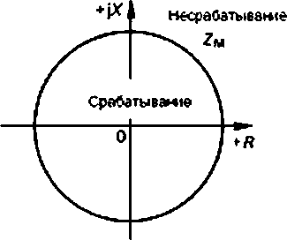
+J* | несраРатывеже
 | Срабатывание
0

7м - уставка рале
полнота сопротивления

Рисунок 1а — Круговая характеристика

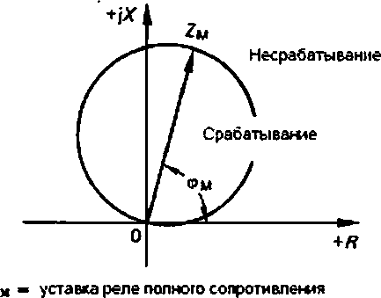

4=угол уставки реле полного сопротивления Рисунок 1с — Круговая смещенная характеристика
Хм = уетавкареле
реактивного сопротивления

Рисунок 1Ь - Характеристика реактивного сопротивления
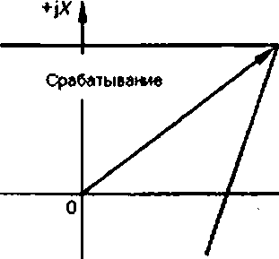

Z и ж уставка реле полного сопротивления

Рисунок 1d — Пересекающаяся прямолинейная
характеристика

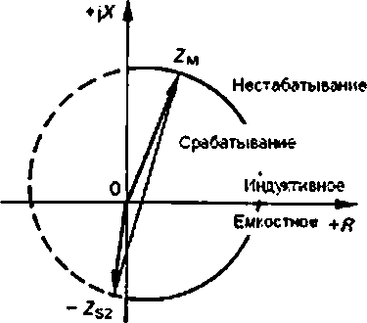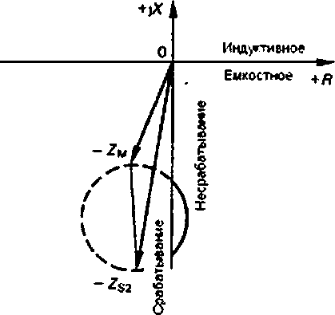

Zи - уставка pew полного сопротивления - полное сслротмалеже источника обратном последовательности
Рисунок 1е — Круговая характеристика межфазного повреждения прямого направлетя (влево) и обратного
направления (вправо)
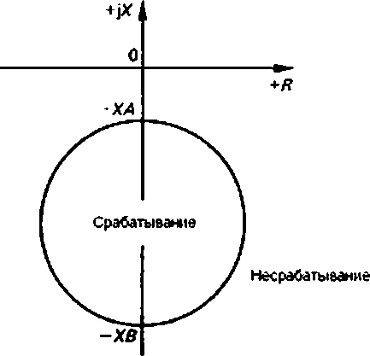

Уставки репе ХА. хв

Рисунок 1f — Круговая смещежая характеристика
Несрабатывание

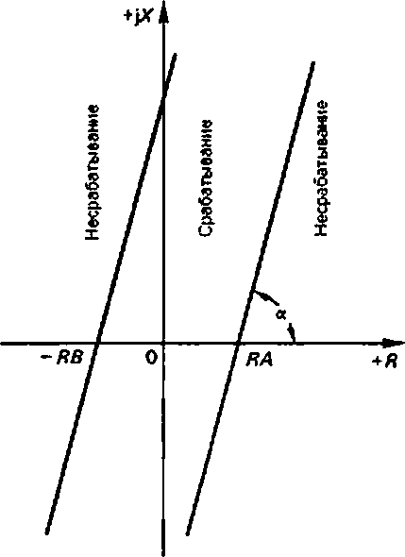

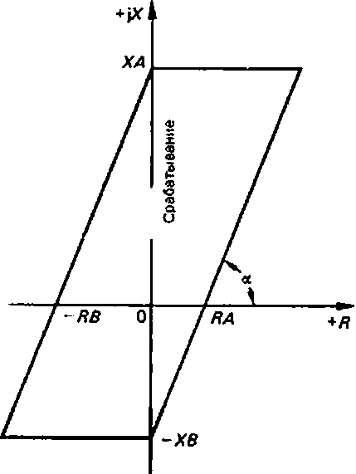
Уставим рале RA. RB. « Уставки рале Ra . RB. ХА. ХВ. *

Рисунок 1д — Параллельные прямые линии Рисунок 1 h — Характеристика в форме
параллелограмма

Рисунок 1 - Примеры характеристик срабатывания реле отдельных типов

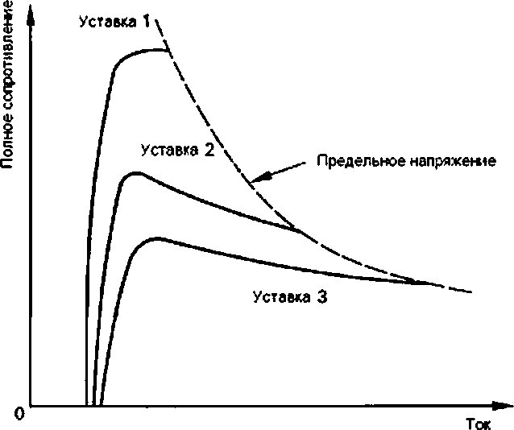

Фазовый утоп - постоянная величина, установленная изготовителем Рисунок2 — Характеристика срабатывания z-f{ I)

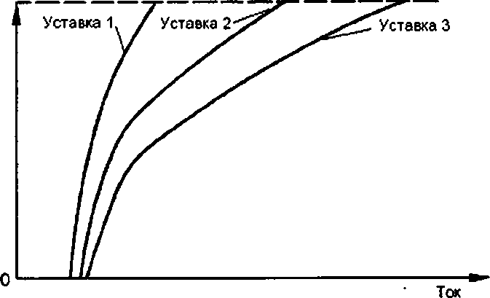
Предельное напряжете
напряжете

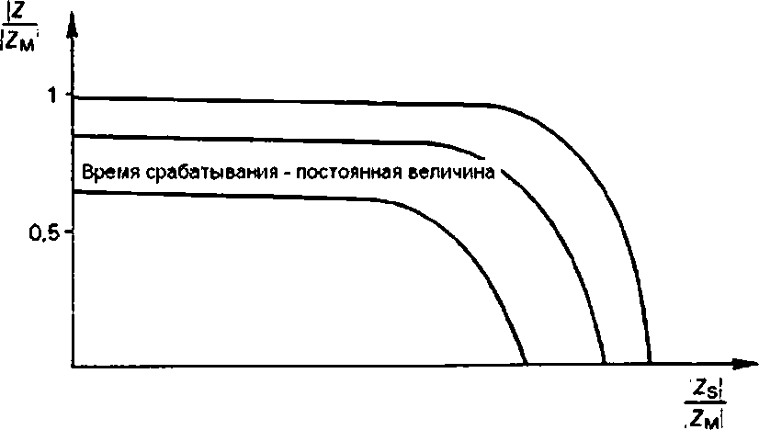
Фаэовый угол - постоянная величина, установленная изготовителем Рисунок 3 — Характеристика срабатывания U-f( I)

Фаэовый угол - постоянная величина, установленная изготовителем Zg— полное сопротивление источника. Zu— уставка реле полного сопротивления.
Z — полное сопротивление, измеряемое реле

Рисунок 4 — Кривые постоянных времени

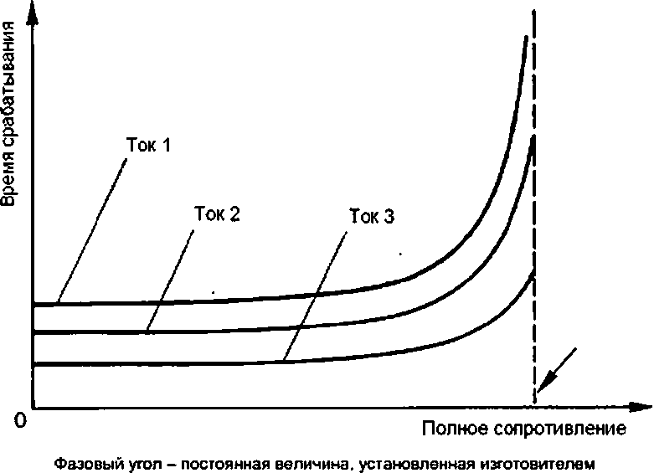
Рисунок 5 - Время срабатывания в нормальных условиях
Значение уставки

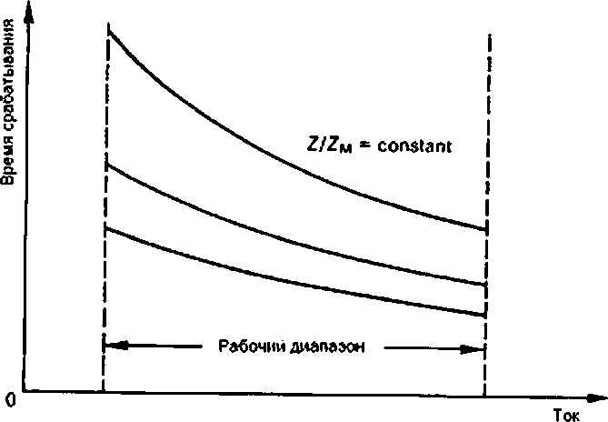

Фазовый угол - постоянная величина, установленная изготовителем Zw — уставка реле полного сопротивления. Z — полное сопротивление, измеряемое реле Рисунок 6 — Время срабатывания в нормальных условиях

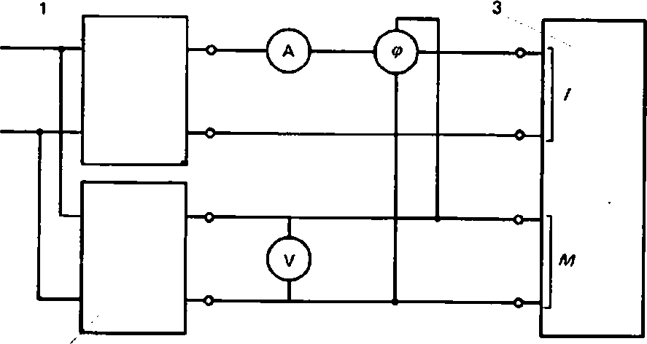

2
1 — регулируемый источник тока; 2 — регулируемый источник напряжения со сдвигом фаз от 0 до 360°; 3 — испытуемое реле

Рисунок 7 —* Примеры однофазной испытательной цепи по определению характеристики
установившегося режима
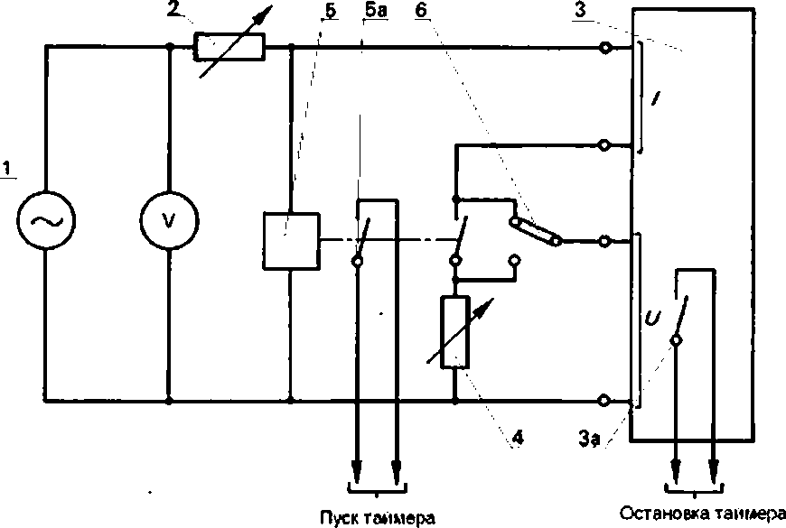

1 — стационарный источжк напряжения: 2 — полное сопротивление регулируемого источника Zs: 3 — испытуемое реле; За — выходной контакт; 4 — регулируемое полное сопротивление Zs. измеряемое посредством реле: 5 — управляющее устройство точечного переключения; 5а — выключатель мгновенной подачи входных воздействующих величин:
6 — переключающий элемент

Рисунок 8 — Пример однофазной испытательной цели по определению динамической характе ристики и характеристики времени срабатывания

Приложение ДА (обязательное)

Сведения о соответствии межгосударственных стандартов ссылочным международным стандартам

Таблица ДА.1
Обозначение и наименование ссылочного международного стандарта | Степень со ответствия | Обозначение и наименование  соответствующего межгосударственного сгандаота
IEC 60050 (131): Международный электро  технический словарь (МЭС). Раздел 131. Электрические и магнитные цели |  | ■
IEC 60255-0-20: Электрические реле. Рабо
тоспособность контактов элекгоических оеле
1ЕС 60255-5 Электрические реле. Часть 5. Испытание изоляции электрических реле | MOD | ГОСТ 30328-95 Реле электрические. Испыта ние изоляции
IEC 60255-6 Электрические реле. Измери тельные реле с несхолькими входными воз  действующими величинами | NEO | ГОСТ 13567-78 Реле направления мощности. Общие технические требования
IEC 60255-6А. Изменение 1 к IEC 60255-6 |  | •
IEC 60255-12 Электрические реле. Часть 12. Реле направления тока и реле мощности с двумя входными воздействующими величи  нами | NEO | ГОСТ 13567-78 Реле направления мощности. Общие гвхжческие требования
‘ Соответствующий межгосударственный стандарт отсутствует. До его утверждения рекомендуется использо вать перевод на русский язык данного международного стандарта. Перевод данного международного стандар та находится в Федеральном информационном фонде технических регламентов и стандартов.
Примечание — В настоящем приложении использованы следующие условные обозначения степени со ответствия стандартов:
- MOD — модифицированные стандарты:
- NEQ - неэквивалентные стандаогы.

УДК 621.3.002.5.027.2:006.354 МКС 29.130.20 ОКСТУ 3425

Ключевые слова: реле, измерение полного сопротивления, полное сопротивление

Подписано в печать 01.11.2014. Формат 60x84'/*. Уел. леч. л. 1.86. Тираж 40 экз. За к. 4053
Подготовлено на основе электронной версии, предоставленной разработчиком стандарта

ФГУП «СТАНДАРТИНФОРМ»
123995 Москва. Гранатный пер., 4.
www.gostinfo.ru info@gostinfo.ru

